martes, 21 de julio de 2026

CURAS CASADOS ¿POR QUÉ NO? Juan Cejudo
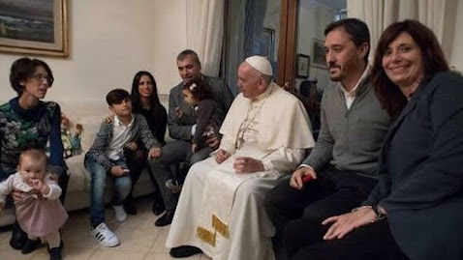

Somos muchos los que desde hace muchos años venimos defendiendo que el celibato, que hoy es obligatorio para los curas, debe ser opcional. Pero no somos sólo los que pertenecemos a MOCEOP quienes defendemos esta postura.


No son pocos los obispos que también lo defienden, como el obispo de Amberes, que se ha dado de plazo hasta el año 2028 para empezar a ordenar hombres casados.
También hace sólo unos días el arzobispo de Bruselas decía : "Los sacerdotes casados serían un enriquecimiento para la Iglesia". Aunque muchos decimos "los sacerdotes casados "son" un enriquecimiento para la Iglesia", puesto que hay hoy en el Mundo cerca de 100.000 sacerdotes casados, casi un 25/30% del total, un gran número de ellos que siguen intacta con su vocación y compromiso cristiano.
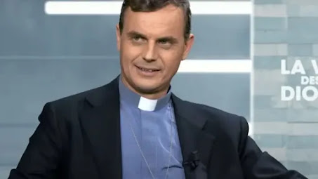
Arzobispo de Bruselas Luc Tirlenden

Y añadía el arzobispo que esta práctica de los primeros siglos de la Iglesia la siguen manteniendo en las iglesias orientales, donde el 90% de los sacerdotes están casados.
Los obispos belgas, como otros, propusieron al Sínodo de los obispos que se discutiera esta posibilidad en la Iglesia. Pero el tema quedó aparcado.
Aunque Jesús no estuvo casado sí lo estuvieron sus apóstoles. El primer papa Pedro estuvo casado. Jesús curó a su suegra.
Y esta práctica estuvo vigente en la Iglesia hasta el siglo XII, aunque no hubo una legislación clara y definitiva hasta el Concilio de Trento en el s. XVI, como dice el famoso teólogo José Mª Castillo.
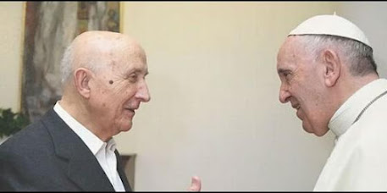

En todas las encuestas que se han hecho, un gran porcentaje de personas (70-75%) consideran que los curas deberían estar casados si quieren. Posiblemente ésto evitaría no pocos problemas de desviación sexual de los curas como estamos viendo y estarían mucho mejor integrados en la sociedad.
El mismo papa Francisco reconoció que el celibato obligatorio no es un dogma y que la Iglesia en cualquier momento podría cambiar esta norma.
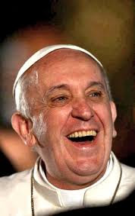

¿Esto resuelve el problema de la Iglesia ? Evidentemente que no. La Iglesia necesita reformas muy profundas en su estructura de funcionamiento más acordes con los valores del Evangelio.
Sin autoritarismo, sin riquezas, sin clericalismo, con una liturgia actualizada y adaptada a los tiempos presentes que no recuerden la Edad Media, con espíritu sinodal y amplia participación de laicos y especialmente dando un mayor protagonismo a las mujeres, hoy marginadas, porque no pueden acceder a las mismas responsabilidades eclesiales que los hombres: diáconado, presbiterado, episcopado, papado...
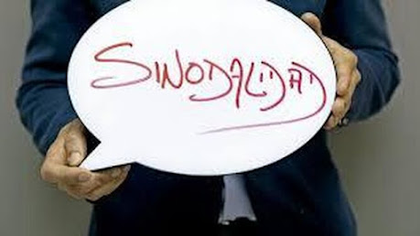

Y sobre todo, una Iglesia que esté al servicio de los mas pobres y comprometida con sus causas, para lograr en el Mundo una mayor justicia, igualdad, solidaridad, amor y paz.

Pero que hubiera curas casados sería un primer paso importante para ir normalizando esas estructuras de la Iglesia tan caducas.

